2007年10月高等教育自学考试全国统一命题考试
物理教育学试卷
(课程代码2039)[[微信公众号：ikaoti]
。
一、填空题(本大题共40空，每空1分，共40分)
请在每小题的空格中填上正确答案。错填、不填均无分。
1．质点是利用______________方法建立起来的______________模型。
2．能力是完成某种活动的一种个性心理______________，是认识事物探索知识和运用知识的______________，是影响活动效率的基本因素。
3．从历史上看，教学方法的指导思想有______________和______________等。
4．选择、运用教学方法都要从——出发。启发式的核心是调动学生______________
活动。
5．中学物理教学中常用的教学方法有讲授法；______________；______________；探索发现法和指导自学法。
6．学生实验的目的是(1)______________基本实验仪器的构造原理，学会基本仪器的使用；
(2)探索和验证物理规律；(3)培养学生的______________能力。
7．指导自学法的实施步骤是(1)公布自学提纲；(2)自由议论；(3)全班讨论；(4)_____________；(5)______________；(6)______________。
8．中学物理课程是按照教学______________和学生______________，有计划地选取物理学科的内容，并改造成为学校的一门课程，这门课程就成为中学物理课程。
9．教学测量中的观察法是以观察学生的某种______________，如实地做出记录，由此判断学生达到某种程度等级水平的方法。
10．制定中学物理课程标准应遵循符合学校教育目的和___________，适应_____________。
11．物理实验中要教给学生观察的方法，通常采用的方法有：重点观察法，______________观察法和______________观察法。
12．教学中的媒体是指______________，设备……，其中______________是主要的媒体。
13．教学过程是一种认识过程，其认识有三个特点，即______________性，指导性，______________性。
14．中学物理教学中启发学生积极思维是使学生通过______________、______________亲自完成认识上的两个飞跃。
15．理论联系实际是以______________主义认识论为核心内容，中学物理教学过程是通
过观察、实验、思维和运用，把理论联系实际的原则贯彻到______________之中。
16．教学模式是在一定教学思想或理论指导下所建立起来的各种类型教学活动的_____________或______________。
17．学生在掌握概念的过程中感知阶段对知识掌握和能力发展所起作用是形成_____________，发展______________能力。
18．物理实验具有的主要特性是______________性和______________性。
19．评价非选择题的难度，其难度值在______________范围内适中。
20．测验中的客观题优点：答案简短，评分客观，内容覆盖面广，有助于提高测验的
度和______________度。
21．在讲解牛顿第一定律教学过程中，应教给学生______________这种研究物理问题的方法。
二、多项选择题（本大题共11小题，每小题2分，共22分)
在每小题的五个备选项中至少有两个是符合题目要求的，请将其代码填写在题后的
22．根据中学物理教学大纲的规定，中学物理教学必须培养学生的
A.观察能力
B.实验能力
C.动手能力
D.思维能力
E．分析解决实际问题的能力
23．杜威强调在教学过程中要唤起学生的思维，他认为主要步骤包括
A.疑难精境
B.发现现象产生的原因
C.确定疑难所在，提出问题
D.提出解决各种疑难问题的各种假设
E．推断哪一种假设可以解决问题
24．演示实验一般遵循的原则包括
A.仪器性能要稳定
B.演示过程和结果符合教学原理
C.现象能激发学生的学习兴趣
D.仪器简单，现象明晰、易见
E．能指导学生进行观察和思考
25．下列物理量中属于过程量的包括
A.速度
B.路程
C.冲量
D.功
E．磁感应强度
26．发现物理规律应用的方法包括
A.推理演绎法
B.实验法
C.实验归纳法
D.理论演绎法
E．探索发现法
27．复习教学前教师应做好的准备工作包括
A.理清教材的线索和内在联系
B.有针对性地进行复习
C.了解学生中存在的问题和困难
D.编写章节知识结构表
E．以上
C.D答案是正确的
28．评定学生的学习兴趣，独立思考与创新精神，思想行为表现采用的测量方法包括
A.测验法
B.问卷法
C.观察法
D.估测法
E．实验法
29．设计性试题能够考查认知行为的
A.记忆
B.理解
C.简单应用
D.判断
E．综合应用
30．总复习包括
A.学年复
B.整章复习[[微信公众号：ikaoti]
C.期中复习
D.半期复习[本科目答案页面导航：http://zk.ikaoti.cn/zikao.htm]
E．初、高中结束前复习[[微信公众号：ikaoti]
31．实验操作能力主要包括
A.故障的排除
B.基本仪器的使用
C.仪器的组装和连接
D.数据的读取
E．能画出仪器连接图
32．以下说法正确的有
A.常模是学生实际达到平均程度
B.常模测验的分数分布呈正态分布
C.正态分布是平均分数附近的百分比人数最大
D.常模实验不是以学生团体平均分数作为参考物
E．常模测验与目标测验分数分布图一定不同
三、简答题（本大题共6小题，第33～35题每小题3分，第36～38题每小题4分，共21分)
33．简述教学方法的定义。
34．简述理解的定义。
35．简述标准差的定义。
36．简述物理课堂教学质量主要的评价目标。
37．简述物理教学过程的定义。
38．简述演示实验的主要作用。
四、设计题(本大题共6分)
39．阅读《液体压强的计算》下述片段教学内容，请设计推导液体压强计算公式的教学过程。
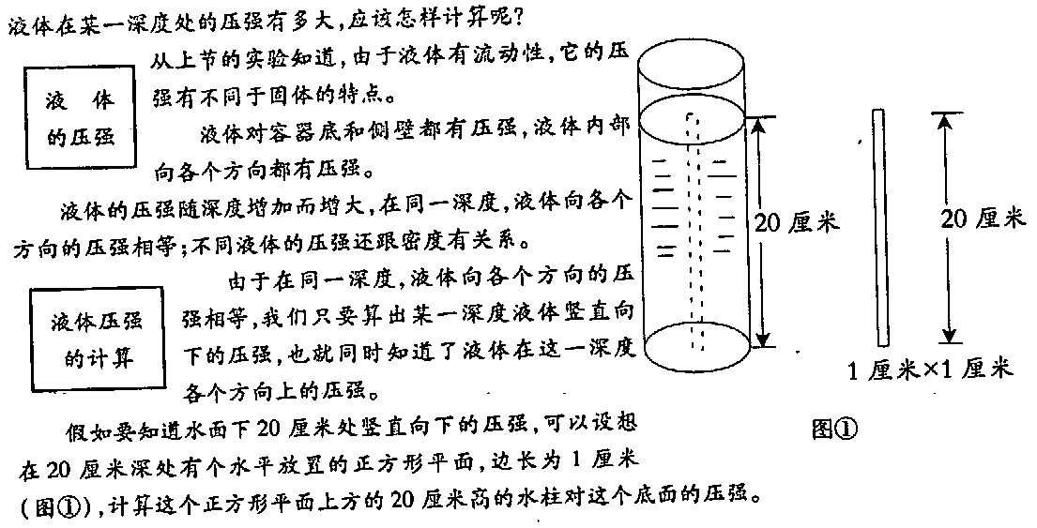
五、论述题(本大题共11分)
40．试结合教学实例谈谈问题讨论法的应用，以及使用这种教学方法对教师的要求。

